**UNA CLASE LOCA Y DIVERTIDA**

**SUSTENTO APRENDER JUGANDO Y EXPERIMENTANDO**

ACTIVIDADES BASADAS EN EXPERIMENTACION QUE PONEN A PRUEBA LAS IDEAS DE LOS ALUMNOS Y COMO COMUNICAN SUS CONCLUSIONES, LA CLASE SE REALIZA CON GRUPO DE 2ª A CARGO DE MAESTRA NANCY ARCE EN JN ARISTOTELES UBICADO EN COMUNIDAD RURAL VILLA MONTEMORELOS DURANGO.

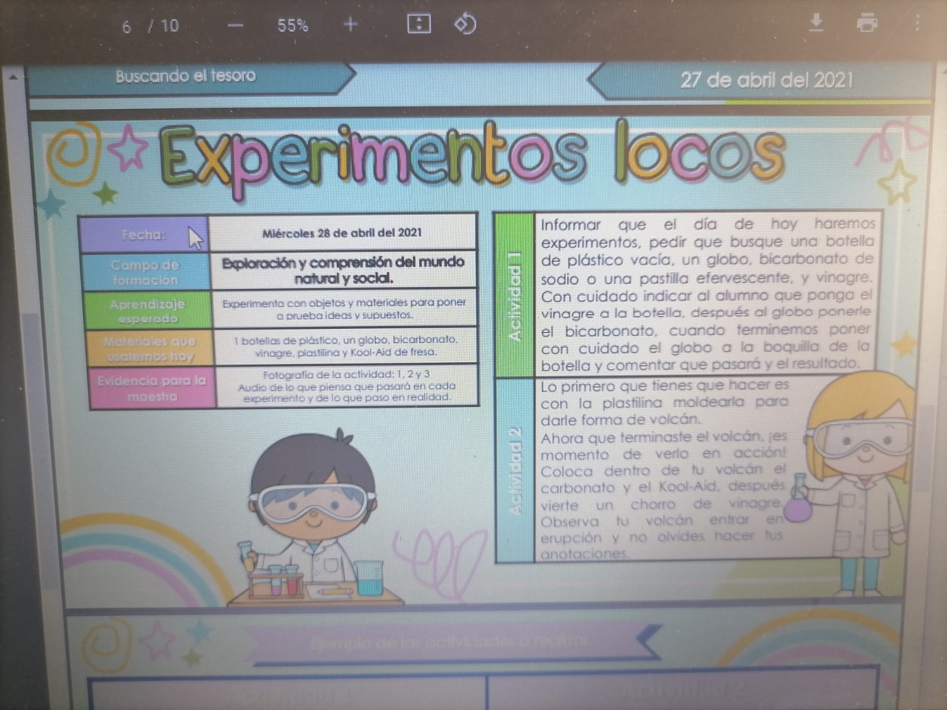

LA ACTIVIDAD FUE UNA CLASE INTERACTIVA A TRAVES DE ZOOM DE DOCENTE CON ALUMNOS PUDO CONTAR CON LA PARTICIPACION DE 8 ALUMNOS DE UN PLANTEL UBICADO EN ZONA RURAL QUE SE SIENTEN MOTIVADOS POR PODER REALIZAR LA CLASE APOYANDOSE EN LA TECNOLOGIA DE UN CELULAR Y PODER ESTAR EN LA CLASE CON SUS COMPAÑEROS Y DOCENTE REALIZANDO LOS EXPERIMENTOS. EN LA CLASE SE DIO OBSERVACIÒN POR PARTE DE SUPERVISORA DE ZONA Y DIRECTIVO, QUE DA OPORTUNIDAD DE BRINDAR ACOMPAÑAMIENTO A LO QUE REALIZA LA DOCENTE, EN UN AMBIENTE DE EMPATIA Y ATENDIENDO LA SANA DISTANCIA POR LA PANDEMIA Y LAS CLASES EN LINEA.

LOS ALUMNOS PARTICIPARON DE FORMA ACTIVA, CONTABAN CON LOS MATERIALES PARA REALIZAR LOS EXPERIMENTOS, ESCUCHAN LAS INSTRUCCIONES DE LA DOCENTE Y REALIZAN CONTANDO CON APOYO DE SUS MAMAS CADA EXPERIMENTO PLANEADO(VOLCAN EN ERUPCION Y GLOBO QUE SE INFLA SOLO).

*DOCENTE CONVERSANDO CON ALUMNOS Y DANDO INSTRUCCIONES PARA LOS EXPERIMENTOS

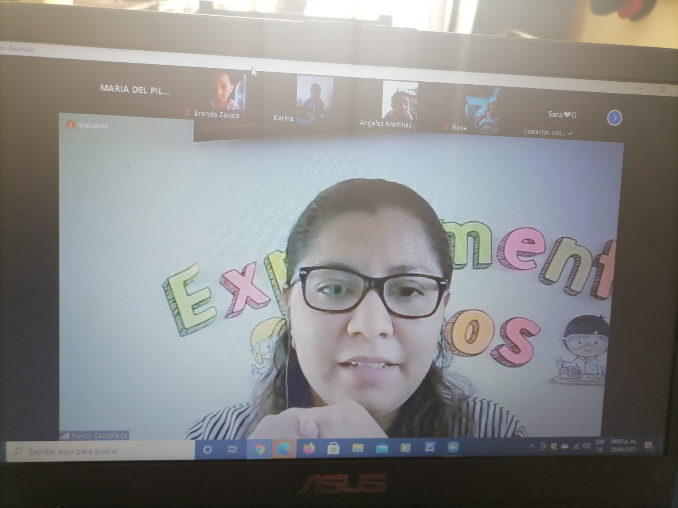

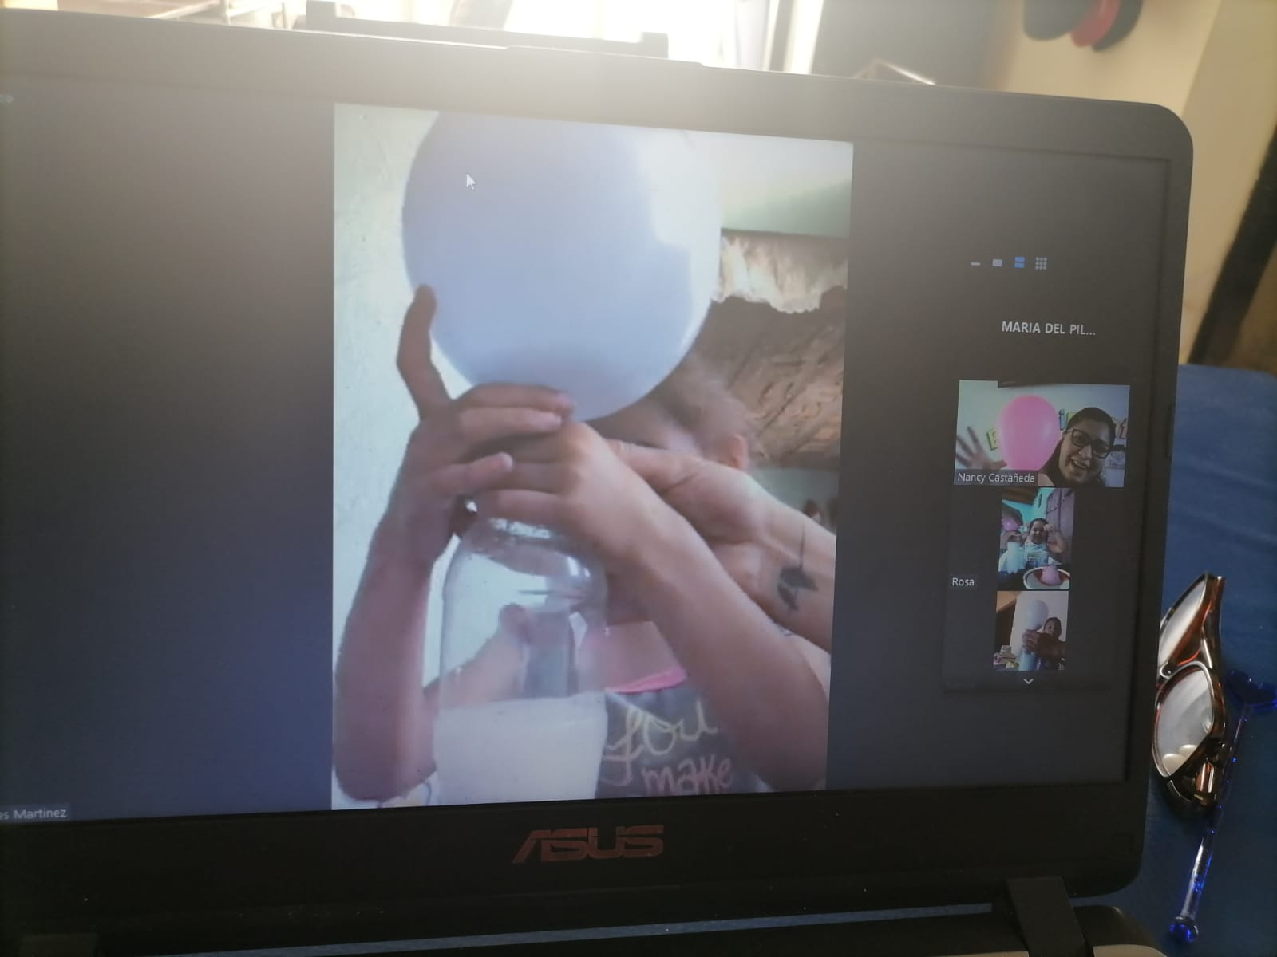

ALUMNA VIENDO RESULTADOS AL MEZCLAR EN BOTELLA CARBONATO CON VINAGRE, EL GLOBO SE INFLA SOLO MENCIONA LA ALUMNA.

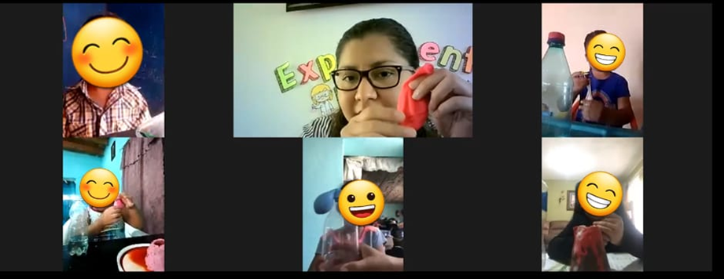

EN EL VOLCAN LA DOCENTE PREGUNTA QUE PASA ¿Cuándo MEZCLAS DENTRO DEL VOLCAN CARBONATO, ANILINA O PINTURA Y VINAGRE?, LOS ALUMNOS SORPRENDIDOS CONCLUYEN QUE EL VOLCAN HACE ERUPCIÒN Y OBSERVAN RESULTADO CON GRAN ASOMBRO FUE UNA CLASE CON CONSIGNAS CLARAS Y DIVERTIDAS.